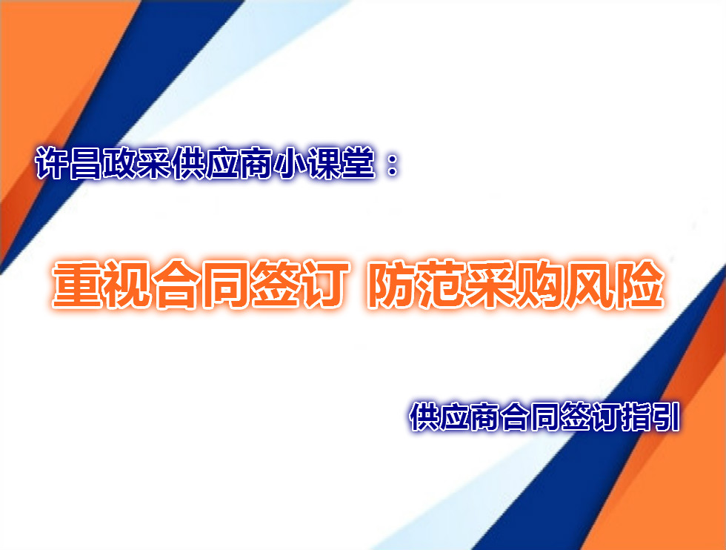
供应商朋友：
目前的政府采购工作中，普遍存在的一个现象是：重视采购招标监管，轻视合同签订的把关，导致采购招标形式化现象较为严重。因此，加强对政府采购合同签订的审核，是防范和化解政府采购风险的一项重要工作。
政府采购合同签订跟普通采购合同有什么不同？
政府采购合同往往是用公开招标的方式，属于民事行为。政府采购合同的签订其实跟普通采购合同差不多，只是最后付费方是政府。那么政府采购合同和普通采购合同有什么不同？
政府采购合同是指采购人与供应商依照政府采购法和合同法的规定达成的有关政府采购的协议，即政府部门和实行预算管理的国家机关、事业单位、团体组织为了实现其职能和为提供社会公共服务，以消费者的身份使用财政性资金而签订的获得货物、工程和服务的合同。根据合同法的规定，合同是平等主体的自然人、法人、其他组织之间设立、变更、终止民事权利义务关系的协议。与政府采购合同相近的一个概念是“公共采购合同”，其主体范围比政府采购宽泛，既包括中央政府，也包含地方政府、国有企业以及基金组织等，我国的政府采购不包括国有企业，因此国有企业以采购人身份订立的合同不是采购合同。
政府采购合同适用于合同法。
《政府采购法》第43条第一款规定，“政府采购合同适用合同法”，从立法上明确了政府采购合同的性质，即从性质上说它是属于一种民事合同。有关政府采购合同的订立、履行、变更、中止或者终止、违约责任等都要遵照合同法的基本原则和一般规定执行。由于在政府采购法中对政府采购合同的有关事项和特殊要求作了规定，可以理解为对于政府采购合同，《政府采购法》有规定的，适用本法；《政府采购法》没有规定的，适用合同法的相关规定。在规范政府采购合同行为的法律适用上，政府采购法与合同法的关系是特殊法和普通法的关系。
订立政府采购合同应当遵循“平等自愿”原则。
在政府采购活动中，采购人通常集行政权力与经济权利于一身，与供应商相比，他们往往具有优势或者强势地位，如果不从法律上、制度上对其加以制约，就会导致其权利的滥用，不利于政府采购活动的正常进行。因此，《政府采购法》着重强调了合同法的平等原则和自愿原则在政府采购合同中的作用。

签订政府采购合同注意事项。
一、要注意政府采购合同属于一般民事合同,同时又不完全等同于一般的民事合同(既适用合同法,也要适用。
二、要注意政府采购合同应当采用书面形式,内容应当包括财政部会同国务院有关部门规定的必备条款,合同签订后应当将合同副本报本级财政监督管理部门和有关部门备案。订立政府采购合同,必须采用书面形式(采用口头形式或者其他形式订立的政府采购合同,都是无效的);所谓书面形式,是指合同书、信件和数据电文(包括电报、电传、传真、电子数据交换和电子邮件)等可以有形地表现所载内容的形式,但必须要在合同成立之前签订确认书。
三、要注意经采购人同意,政府采购合同可以依法采取分包方式履行,合同履行中可以在不改变其他条款的前提下协商签订金额不超过原合同金额百分之十的补充合同。合同内容一般包括当事人的名称或者姓名和住所、标的、数量、质量、价款或者报酬、履行期限、地点和方式、违约责任、解决争议的方法等。但是,采购人在开展政府采购活动中,必须严格执行法定的采购方式和采购程序,不能随心所欲。
四、要注意政府采购合同的双方当事人不得擅自变更、中止或者终止合同。造成政府采购合同继续履行将损害国家利益和社会公共利益的原因,既可出自采购人,也可能出自供应商,无论出自哪一方,只要因合同的变更、中止或者终止而给对方造成损失的,就应当承担赔偿责任;双方都有过错的,就分别承担相应的责任。值得注意的是:①政府采购合同的变更、中止或者终止,由采购人和供应商依法决定;②变更、中止或者终止政府采购合同,采购人与供应商应当协商一致,任何一方不得自行作出决定。
五、要注意控制政府采购补充合同签订的采购金额不得超过原合同采购金额的10%。1、政府采购合同履行中,采购人需要追加与合同标的相同的货物、工程或者服务的,在不改变合同其他条款的前提下,可以与供应商协商签订补充合同;2、所有补充合同的采购金额不得超过原合同采购总金额的百分之十;3、无论签订多少次补充合同,所有补充合同的累计采购金额不得超过原合同采购金额的10%。
六、要注意政府采购合同的依法分包履行。1、经采购人同意,中标、成交供应商可以依法采取分包方式履行合同;2、政府采购合同分包履行的,中标、成交供应商就采购项目和分包项目向采购人负责,分包供应商就分包项目承担责任;3、中标、成交供应商与采购人签订政府采购合同后,就应当接受合同的约束,按照合同的约定全面履行自己的义务;4、在政府采购合同分包履行后,中标、成交供应商对于分包项目不能推卸责任,分包供应商对分包项目也要承担相应责任;5、中标、成交供应商可以将采购项目的部分项目转让给分包供应商履行,但是,政府采购合同是根椐依法确定的中标、成交结果签订的;中标、成交供应商不得将全部采购项目或者采购项目中的主体或关键性项目转让给其他供应商;6、政府采购合同的分包履行,并不等于政府采购合同的全部转让或大部分转让。
七、要注意政府采购合同的备案期限。1、政府采购项目的采购合同自签订之日起七个工作日内,采购人应当将合同副本报同级政府采购监督管理部门和有关部门备案;2、政府采购合同的备案工作由采购人负责;3、所有政府采购合同在签订后都要向同级财政部门备案,向同级政府其他有关部门报送备案的合同范围,按照其他有关法律、行政法规的规定确定;4、采购人在办理备案时,也要考虑报送与合同有关的其他采购文件和资料;5、政府采购合同的备案,要有一定的准备时间,
八、要注意签订政府采购合同的期限。

“追加采购”在政府采购实践中不时会出现，但如何追加采购也是做法各异，乱象丛生。如何进行正确的追加采购呢？
《政府采购法》第四十九条规定：政府采购合同履行中，采购人需追加与合同标的相同的货物、工程或者服务的，在不改变合同其他条款的前提下，可以与供应商协商签订补充合同，但所有补充合同的采购金额不得超过原合同采购金额的百分之十。
进行追加采购，必须要把握五个要点：
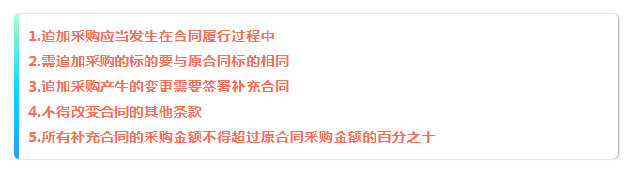

政府采购严格的程序要求和强制缔约规则，是对政府采购合同变更予以适当限制的逻辑基础。不管从保障预算执行还是从维护政府采购的公平原则出发，政府采购合同的变更都应在合法、必要的前提下进行。

做好“追加采购”还要注意三个问题：
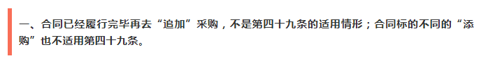
合同履行过程中因需求调整、市场供求等因素的影响，适当的追加是正常的。很多时候也是合同得以全面履行所必需的。但是这种追加只包括合同标的相同的追加采购，不包括合同标的不同的添购。
《政府采购法》第三十一条第三款规定，必须保证原有采购项目一致性或者服务配套的要求，需要继续从原供应商处添购，且添购资金总额不超过原合同采购金额百分之十的。需要注意的是，添购既可以在原合同履行过程中进行，也可以在合同履行完毕之后进行；添购不要求合同标的保持一致，但有百分之十的金额限制。添购实际上属于一个全新的采购行为，供应商不变，标的物变了；第四十九条规定的追加采购则是供应商不变，标的物也没变。
《政府采购法》第四十四条对政府采购合同的形式有明确要求，签订补充合同当然也要适用。考虑到政府采购对合同变更的谨慎态度，书面合同对于加强监管也是必要的。部分变更也有必要签署书面合同。
这里有一个问题需要注意，不改变合同其他条款如何理解？一般的理解是，数量条款可以变，总价条款也可以变，其他条款都不能变。但追加采购在导致合同标的数量及总价的变化外，可能会对原合同履行方式、期限、地点、违约责任等都产生影响。因此，对任一条款的修改，都应放在合同整体中去考量。哪些条款应该修改？哪些应与原合同保持一致？这需要根据项目情况综合确定。从这个意义上说，不改变合同其他条款的本意是，不得对与追加采购无关的合同条款作出实质性变更。
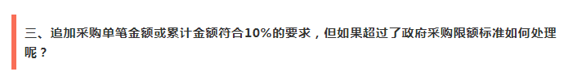
第四十九条没有对追加采购的金额做出规定，实践中因为原合同金额比较大使得追加部分超过政府采购限额标准的情况也比较多。这种情况下是否应依法另行采购？在第四十九条规定追加采购的适用情形下，采购人是“可以”而不是“必须”与原供应商签订补充合同的。采购人要另行采购当然没问题。在这里立法的本意显然并不提倡采购人去另行采购，因为不管采用招标方式还是非招标采购方式，其目的都是为了确定采购标的的数量、质量、价格、履行期限、履行方式等合同签署所必需的实质性内容。在已对上述大部分内容加以固定且不允许改变的前提下，另行采购并不符合采购效率性原则。而且因为原采购金额比较大，其竞争程度一般高于追加采购，另行采购的经济性也不显著。
更重要的是，另行采购不能保证合同标的及供应商与原合同的一致性，可能对项目实施和合同履约带来不利影响，从而失去了追加采购的本来意义。也有人担心，这样的追加采购会影响公平，但是采购的公平和效率从来都是相辅相成的，不能片面地去强调一点忽视另外一点。之所以规定10%的金额限制，其目的也就是为了平衡公平与效率的关系。当然10%合适还是30%合适，很难有一个客观的、可量化的标准。但就实际情况来看，10%的比例并不算高，不足以影响采购的公平性。
实践中还有一个问题是，如果原采购项目采用非招标方式，因追加采购导致总金额达到招标限额标准，是否构成违法？第四十九条对此是持否定态度的。采购方式的选择只应根据也只能根据采购时的项目情况，合法性的判断必须在某个特定时点和场合去讨论才有意义，这是法律的安定性的内在逻辑。实践中人为拆分项目，通过事后追加规避招标的现象确实不少。这也是第四十九条对合同标的金额予以严格限制的原因所在。之所以还会出现此种问题，更多的是一个法律实施的问题，并非第四十九条的立法本意，更不能依此对追加采购进行“有罪推定”。
采购是个复杂的事项，要求采购人在采购之初就思虑周全、没有疏漏是不现实的。如果因此认定违法，合同的效力如何确定？是否需要承担赔偿责任？由此产生的一系列问题不但会严重阻碍正常合理的合同变更，使得《政府采购法》第四十九条成为空文，实质上也背离了《政府采购法》一贯倡导的促进交易、保障政府采购当事人合法权益的基本原则。
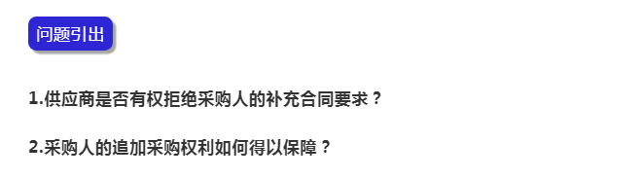
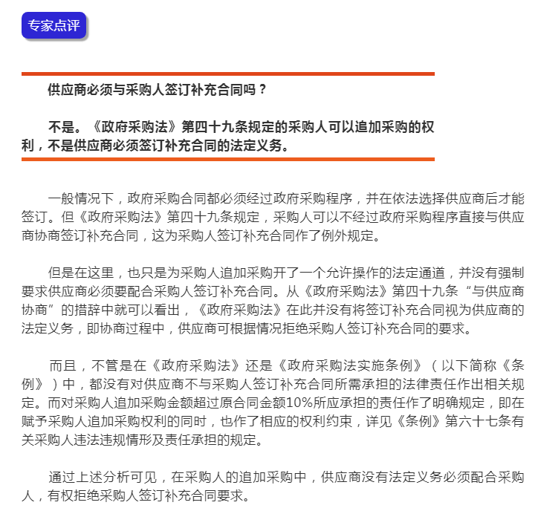

采购人不签合同承担什么法律责任？

一是采购人拒签合同怎么办？二是采购人拒签合同，应当承担什么样的法律责任？

先来看第一个问题。即采购人拒签合同怎么办？在政府采购活动中，供应商取得中标资格后，与采购人签订政府采购合同，是供应商的正当权益。采购人无正当理由，不与中标供应商签订政府采购合同，就损害了供应商的合法权益。当中标供应商的正当权益受到损害时，可以依照《政府采购法》《政府采购法实施条例》和财政部94号令（《政府采购质疑和投诉办法》）的规定，向采购人或者采购代理机构提出质疑。采购人或者代理机构应当在规定时限内作出答复。如果中标供应商对质疑答复不满意，还可以向财政部门提起投诉。财政部门应当进行调查取证或监督检查，并作出投诉处理决定。
对采购人拒签合同，财政部门作出的处理决定一般是：责令采购人限期改正，给予警告，对采购人直接负责的主管人员和其它直接责任人员依法给予处分，并予以通报。
第二个问题，采购人拒不签订政府采购合同，应承担哪些法律责任呢？《政府采购法》第七十一条规定，中标、成交通知书发出后，采购人不与中标、成交供应商签订采购合同的，应责令限期改正，给予警告，可以并处罚款，对直接负责的主管人员和其他直接责任人员，由其行政主管部门或者有关机关给予处分，并予通报。
《政府采购法实施条例》第六十七条规定，未按照采购文件确定的事项签订政府采购合同，同样要责令采购人限期改正，给予警告，对采购人直接负责的主管人员和其它直接责任人员依法给予处分，并予以通报。

签合同时中标产品已停产，供应商想用新型号替代可以吗？

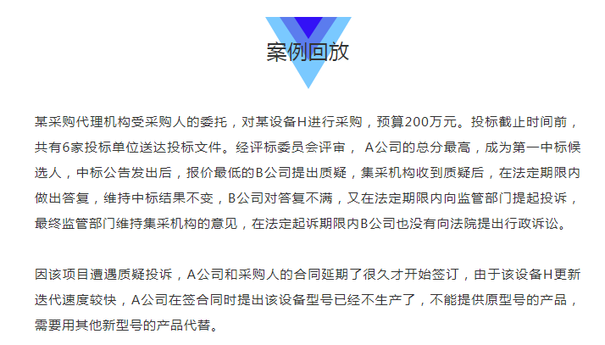
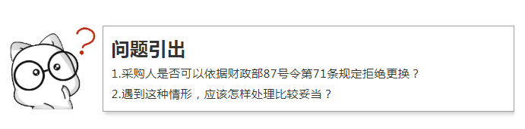
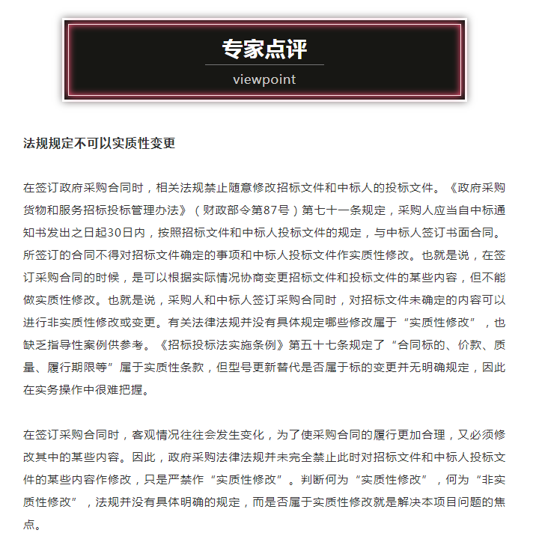
产品型号以“新”替“旧”，构成实质性修改吗？
一些产品更新迭代很正常，如果新型号各项性能指标均优于原投标型号，在保持价格不变的情况下，并经过专家认证，采购人于情于理应该接受。
本项目因质疑投诉的客观原因，致使长时间未能签订采购合同，又由于生产厂家的原因导致中标型号产品停产，中标人才提出用新型号产品更换原中标型号产品。如果新型号产品在技术性能、参数指标等方面都不低于原中标型号产品，能够满足招标文件的实质性条件和采购人的需要，且未影响采购单位的合同权利和义务的，在不改变招标文件和中标人投标文件其他内容的前提下，采购单位与中标人可在签订合同时用新型号产品替代原中标型号产品，可判定不存在实质性修改。
当然不能仅凭中标人的书面承诺来认定，应邀请相关专家进行讨论，书面写下判断意见，判断新型号产品在技术性能、参数指标等方面是否不低于原中标型号产品。
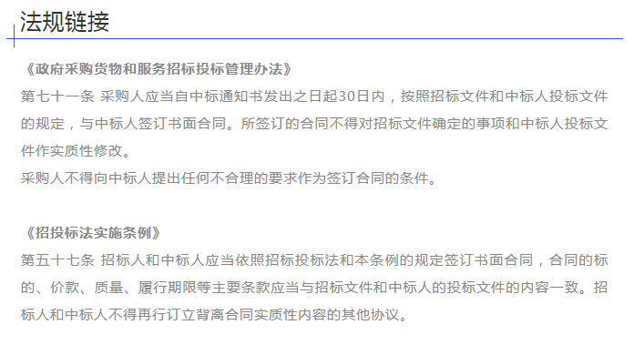

生产厂商拒绝供货，中标供应商不签合同，违法吗？
在政府采购活动中，供应商一旦中标，如无正当理由，就必须与采购人签订政府采购合同。如果供应商随意放弃中标，则要承担法律责任。那么，什么理由是正当理由？供应商中标后，什么情形出现可以放弃中标呢？
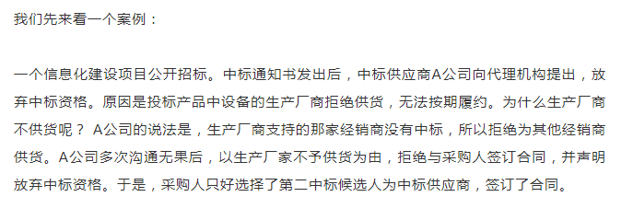
这个案例引出两个问题，第一，生产厂商拒绝供货，是供应商放弃中标的“正当理由”吗？第二，供应商中标后，有哪些正当理由可以放弃中标？
第一个问题。按照《政府采购法》第四十六条规定，中标通知书发出之日起三十日内，采购人与中标供应商应当签订政府采购合同。任何一方不签合同，都应当依法承担法律责任。供应商如果是经销商，在投标前一般都会向生产厂商联系货源，进行投标项目报备。这样一来，生产厂商就掌握了经销商投标和履行合同的命脉。一旦厂商背弃承诺，拒绝供货，中标供应商就无法签订并履行合同。于是，中标供应商拒绝签订合同，放弃中标资格，就成了必然的选择。
这种情形下放弃中标资格，不是中标供应商自身的原因，而是不得已而为之。那么，厂商不供货拒签合同属于有正当理由吗？我们知道，供应商取得生产厂商的投标授权，是生产厂商与经销商之间的契约关系。供应商参加政府采购活动，向采购代理机构提交投标响应方案前，就应当预测到中标后签订并履行合同可能遇到的风险。生产厂商拒绝供货，或者投标产品停产所造成的后果，只能由投标商自行承担。中标供应商违约的损失，可以向生产厂商主张民事赔偿。因此，生产厂商拒绝供货，并不是中标供应商放弃中标的正当理由。
第二个问题。供应商中标后，有哪些正当理由可以放弃中标呢？按照《政府采购法实施条例》第七十二条第二项的规定，中标或者成交后无正当理由拒不与采购人签订政府采购合同的，属于违法行为。什么是不签合同的正当理由呢？《条例》没作出明确的情形规定。但我们从相关法律、法规的规定来看，不能签订并履行合同的“正当理由”，应当是指出现了不可抗力。根据《合同法》第一百一十七条第二款的规定，不可抗力是指不能预见、不能避免并不能克服的客观情况。具体而言，不可抗力有三种情形，一是自然灾害，例如地震、台风、洪水等；二是某些政府行为，例如征收、征用；三是社会异常事件，例如罢工、战争等。有这三种情形的，属于不可抗力。供应商因不可抗力不能签订合同，放弃中标的，属于正当理由，不承担法律责任。除了上述三种情形，其他理由都不属于不签订并履行合同的“正当理由”。
所以，我们认为，由于不可抗力原因，供应商可以放弃中标资格，不与采购人签订合同。除此之外，供应商不得以其他任何理由，拒绝与采购人签订合同。在实践中，供应商往往以中标、成交价格太低导致其亏本，或者其授权的制造厂商拒绝供货等为由不签订合同。这些情形，均不应认定为正当理由。

